**علوم - فصل الربيع**

1-أحِطْ بِدائِرَة الصورَة الَتي تَصف **فَصْل الرَّبيع**:

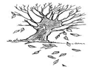 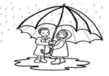 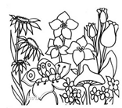

2-أحِطْ بِدائِرَة **الحَشَرات** :

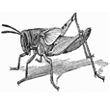     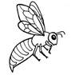

جُنْدُب ضِفْدع فِراشة نَمْلة عُصْفور نَحْلة

3-أحِطْ بِدائِرَة **أَزْهار الرَّبيع** :

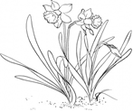 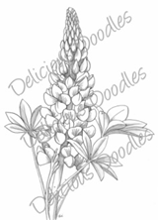 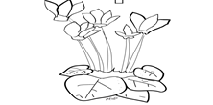 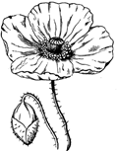

خَشْخاش عَصا الراعي تُرْمُس نَرْجِس